Njoftim

Njoftohen stafi dhe studentët e FSHMN-së se Prof. Alexey Krasnoslobodtsev nga University of Nebraska – SHBA do të mbajë ligjëratë në FSHMN me titull:

“DNA-templated silver nanoclusters and their biomedical applications”
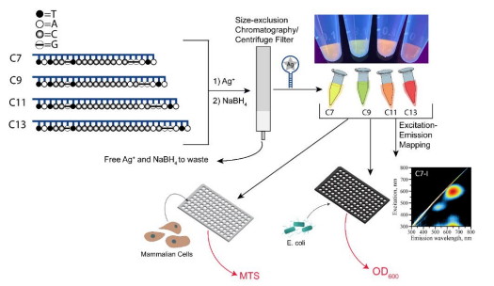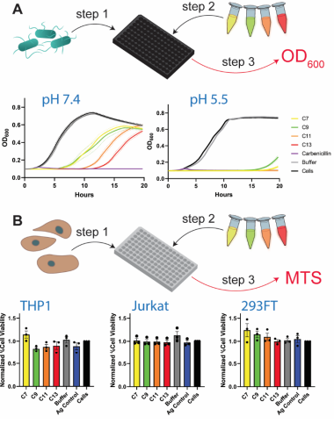

Të dhënat për aktivitetin shkencor dhe mësimor të Prof. Alexey Krasnoslobodtsev mund ti gjeni në linkun:
https://www.unomaha.edu/college-of-arts-and-sciences/physics/about-us/directory/faculty/Alexey-Krasnoslobodtsev.php

Ligjerata mbahët të Hënën (datë: 11/10/2021) në ora 11:00 në Amfiteatrin e Fizikës (FShMN) – respektohen rregullat Covid-19.

